电子科技大学
上 机 实 验 报 告

学生姓名：刘超然 学号：2023060904025
指导教师：赖小红 上机时间：2024.6.6
- 实验题目
数组编程练习。
- 随机给出初始的n个整型数据，利用一维数组来实现n个数据的排序，并给出最后的排序结果。
- 已知一个给定二维数组，求取对应的转置矩阵。
- 程序代码
1.排序
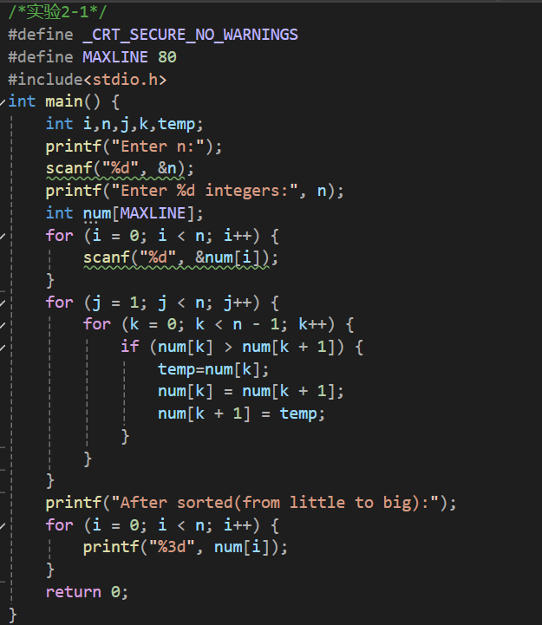
2.转置矩阵
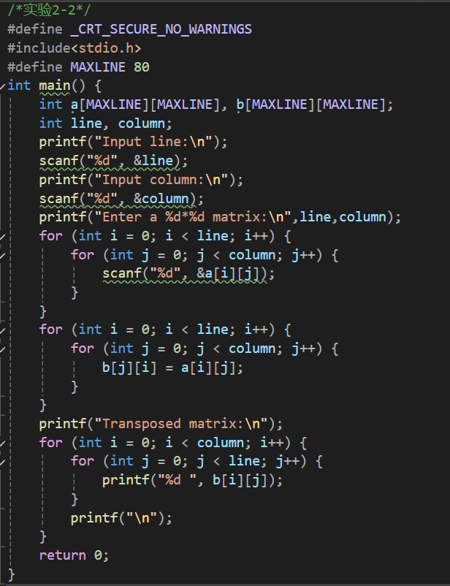
- 运行结果(截图)
1.排序
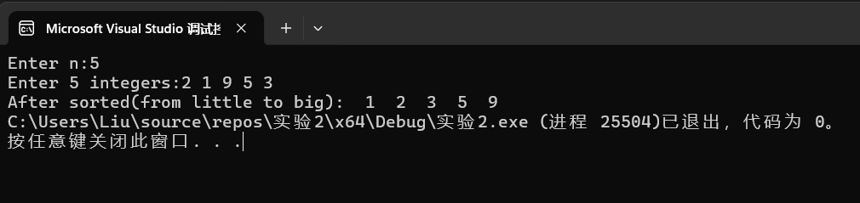
2.转置矩阵
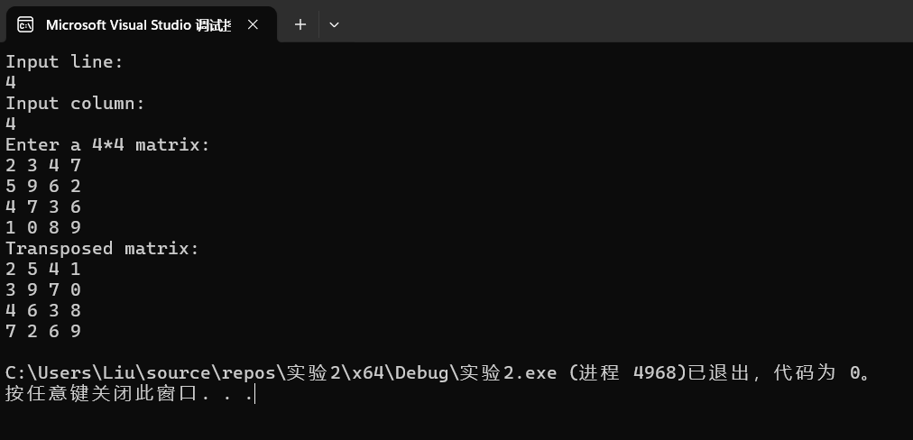
- 课程心得
本次课程我通过对一维数组和二维数组的运用，加深了对数组的使用规则的了解，掌握了一组数排序的基本逻辑，学会了冒泡排序法，学会了用C语言处理矩阵及其变换。

